АДМИНИСТРАЦИЯ
нОВИЦКОГО СЕЛЬСКОГО ПОСЕЛЕНИЯ
ПАРТИЗАНСКОГО МУНИЦИПАЛЬНОГО РАЙОНА
ПРИМОРСКОГО КРАЯ

РАСПОРЯЖЕНИЕ

10 февраля 2012 г. село Новицкое № 12 - р

О размещении муниципального заказа путем запроса котировок цен
на выполнение работ по приобретению оборудования и
установки детской игровой площадки в селе Новицкое
Партизанского муниципального района Приморского края

В соответствии с Федеральным законом от 21 июля 2005 года № 94 – ФЗ «О размещении заказов на поставки товаров, выполнение работ, оказание услуг для государственных и муниципальных нужд», руководствуясь решением Муниципального комитета Новицкого сельского поселения Партизанского муниципального района от 26.12.2008 № 47 «Об утверждении Порядка формирования, размещения, исполнения и контроля над исполнением муниципального заказа на поставки товаров, выполнения работ, оказания услуг для муниципальных нужд Новицкого сельского поселения Партизанского муниципального района», решением Муниципального комитета Новицкого сельского поселения Партизанского муниципального района от 08.12.2011 № 67 «О бюджете Новицкого сельского поселения Партизанского муниципального района Приморского края на 2012 год», в целях обеспечения эффективного использования средств бюджета Новицкого сельского поселения, расширения возможностей для участия физических и юридических лиц в размещении заказов и стимулирования такого участия, развития добросовестной конкуренции, совершенствования деятельности органов местного самоуправления в сфере размещения заказов, обеспечения гласности и прозрачности размещения заказов, предотвращения коррупции и других злоупотреблений в сфере размещения заказов для муниципальных нужд

1. Утвердить Условия размещения муниципального заказа путем проведения запроса котировок цен на выполнение работ по приобретению оборудования и установки детской игровой площадке в селе Новицкое Партизанского муниципального района Приморского края (прилагаются).
2. Старшему специалисту административно-хозяйственного отдела администрации Новицкого сельского поселения (Цвиркун Е.И.) организовать и провести процедуру размещения заказа, в форме запроса котировок цен на выполнение работ по приобретению оборудования и установки детской игровой площадке в селе Новицкое Партизанского муниципального района Приморского края, в соответствии с требованиями действующего законодательства и Условиями, утвержденными настоящим распоряжением.
3. Единой комиссии по размещению заказов на поставки товаров, выполнения работ, оказание услуг для нужд Новицкого сельского поселения Партизанского муниципального района осуществлять работу в соответствии постановления администрации Новицкого сельского поселения Партизанского муниципального района Приморского края от 15 декабря 2010 года № 132 «О внесении изменений в постановление администрации Новицкого сельского поселения Партизанского муниципального района Приморского края от 22.12.2008 г. № 56 «Об утверждении Положения и состава единой комиссии по размещению заказов на поставки товаров, выполнения работ, оказание услуг для нужд Новицкого сельского поселения Партизанского муниципального района».
4. Контроль за исполнением настоящего распоряжения оставляю за собой.

Глава Новицкого
сельского поселения А.В. Зражевский

УТВЕРЖДЕНЫ
распоряжением администрации
Новицкого сельского поселения
Партизанского муниципального района
Приморского края
от 10.02.2012 г № 12 -р

УСЛОВИЯ
размещения муниципального заказа путем проведения запроса котировок цен
на выполнение работ по приобретению оборудования и
установки детской игровой площадки в селе Новицкое
Партизанского муниципального района Приморского края

- муниципальный Заказчик
Заказчиком является Администрация Новицкого сельского поселения Партизанского муниципального района Приморского края. Адрес местонахождения: Приморский край, Партизанский район, село Новицкое, улица Лазо,17а. Почтовый адрес: 692976, Приморский край, Партизанский район, село Новицкое, улица Лазо, 17а. Телефон 8 (42365)25-1-19, факс 8 (42365) 25-1-69. Контактное лицо: Цвиркун Елена Ивановна, тел. 8 (42365) 25-1-54. Адрес электронной почты: adm_ nov@mail.ru

- Источник финансирования муниципального заказа
Источником финансирования муниципального заказа является – бюджет Новицкого сельского поселения.

- НАИМЕНОВАНИЕ, ХАРАКТЕРИСТИКИ И ОБЪЕМ ВЫПОЛНЯЕМЫХ РАБОТ
Объявляется проведение запроса котировок цен на выполнение работ по приобретению оборудования и установке детской игровой площадке в селе Новицкое Партизанского района Приморского края (Приложение № 1- Техническое задание).

4. ФОРМА КОТИРОВОЧНОЙ ЗАЯВКИ
4.1. Прилагается Котировочная заявка (Приложение №2), в том числе подаваемая в форме электронного документа (в порядке, предусмотренном Федеральным законом Российской Федерации № 1-ФЗ от 10 января 2002 года «Об электронной цифровой подписи»).
4.2. Заявки участников размещения заказа принимаются в письменной форме, в соответствии с требованиями ст.160 ГК РФ, в оригинале с подписью и печатью (в случае ее наличия).
В случае отсутствия оригинала заявки на дату окончания подачи котировочных заявок котировочные заявки, поступившие посредством факсимильной связи не рассматриваются.
Заказчик вправе отменить проведение запроса котировок цен в соответствии со статьёй 436 Гражданского Кодекса РФ. В случае отмены проведения запроса котировок цен, соответствующее извещение размещается заказчиком на официальном общероссийском сайте Российской Федерации www.zakupki.gov.ru и на официальном сайте администрации Новицкого сельского поселения Партизанского муниципального района Приморского края в сети Интернет.

5. максимальная Цена муниципального контракта
Максимальная цена муниципального контракта составляет 354017 (Триста пятьдесят четыре тысячи семнадцать рублей) рублей 00 копеек с учетом затрат на страхование, уплату налогов, сборов и других обязательных платежей, установленных законодательством РФ.

6. Сроки и условия выполнения работ. Сроки, Форма и порядок оплаты
6.1 Сроки выполнения работ: с момента подписания муниципального контракта до 31 мая 2012 года.
6.2. Оплата производится в российских рублях, безналичным путем после подписания акта-приемки выполненных работ и предоставления счета-фактуры, в течение 10-ми рабочих дней.

7. Условия на заключение муниципального контракта
7.1 Предложение наименьшей цены муниципального контракта (с учетом затрат на страхование, уплату налогов, сборов и других обязательных платежей, предусмотренных законодательством РФ). Цена контракта не должна превышать максимальную цену, заявленную в извещении о проведении запроса котировок. Цена муниципального контракта является фиксированной на весь срок исполнения контракта.
7.2 Сроки выполнения работ: с момента подписания муниципального контракта до 31 мая 2012 года.
7.3 Соблюдение требований к характеристикам, объемам выполнения работ. Место выполнения работ осуществляются по адресу: 692976, Приморский край Партизанский район село Новицкое.

8. МЕСТО И СРОКИ ПОДАЧИ КОТИРОВОЧНЫХ ЗАЯВОК.
8.1. Котировочные заявки принимаются с 15 февраля 2012 года в рабочее время с 09 часов 00 минут до 17 часов 00 минут по адресу: Приморский край Партизанский район с. Новицкое ул. Лазо, 17а, в здании администрации Новицкого сельского поселения Партизанского муниципального района Приморского края, кабинет № 3.
8.2. Дата окончания подачи котировочных заявок 28 февраля 2012 года до 17 часов 00 минут (время местное).

10. Срок подписания муниципального контракта.
10.1. Рассмотрение и оценка котировочных заявок состоится 29 февраля 2012 года в 12 часов 00 минут по адресу: Приморский край Партизанский район село Новицкое, ул. Лазо, 17а, кабинет № 3
10.2. Муниципальный контракт может быть заключен с победителем в проведении запроса котировки цен не ранее чем через семь дней со дня размещения на официальном общероссийском сайте Российской Федерации www.zakupki.gov.ru в сети Интернет протокола рассмотрения и оценки котировочных заявок и не позднее чем через двадцать дней со дня подписания указанного протокола.
10.3. Победителем в проведении запроса котировок признается участник размещения заказа, подавший котировочную заявку, которая отвечает всем требованиям, установленным в извещении о проведении запроса котировок, и в которой указана наиболее низкая цена выполняемых работ. При предложении наиболее низкой цены выполняемых работ несколькими участниками размещения заказа победителем в проведении запроса котировок признается участник размещения заказа, котировочная заявка которого поступила ранее котировочных заявок других участников размещения заказа.
Любой участник вправе подать только одну котировочную заявку, внесение изменений в которую не допускается. Котировочные заявки, поданные позднее указанного срока не рассматриваются и после поступления в адрес муниципального заказчика возвращаются участникам размещения заказа, подавшим такие заявки.

_____________

Приложение 1

к условиям
Техническое задание
на приобретение оборудования и установку детской площадки в селе Новицкое Партизанского муниципального района Приморского края

 | Наименование изделия | Описание | Изображение | Кол-во, штук
1 | Урна деревянная | Размеры, мм: 670*420мм  Каркас урны металлический, обшит деревянными брусками, толщ не менее 3см, высотой не менее 50см.  Внутри урны имеется съемный контейнер из оцинкованной стали.  Вес урны 20кг.  Материалы: сосновая древесина, железобетон, оцинкованный крепеж.  Деревянные детали оборудования должны быть тщательно отшлифованы и окрашены профессиональными двухкомпонентными красками в заводских условиях. | 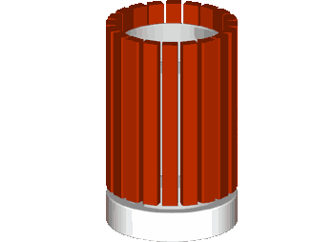  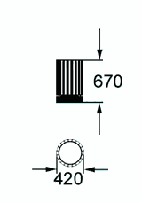 | 4
2 | Скамья на железобетонных ножках | Размеры, мм: 1950*450*470  Посадочное место (поверхность скамьи) выполнено из восьми стыкованных друг к другу деревянных досок. Опорные стойки скамьи в количестве 2шт выполнены из армированного бетона, покрытого полимерным покрытием бело-серого цвета.  Материалы: сосновая древесина, железобетон, оцинкованные крепежные детали, пластиковые заглушки.  Деревянные детали оборудования должны быть тщательно отшлифованы и окрашены профессиональными двухкомпонентными красками в заводских условиях.  Стальные детали конструкции должны быть окрашены порошковыми красителями, все крепежные и закладные элементы оцинкованы. | 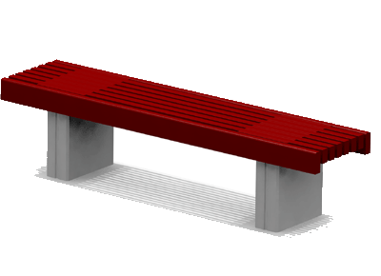  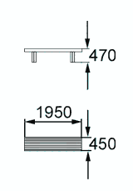 | 4
3 | Качалка-балансир "М" | Размеры, мм: 2100*440*720  Имеет длину 2100 мм, снабжена 2-мя поддерживающими спинками, 2-мя поручнями  и 2-мя амортизирующими резиновыми элементами и выполнена из клееной древесины хвойных пород толщиной не менее 40 мм. Предназначена для катания двух человек.  Сопровождается техническим паспортом и соответствует следующим требованиям:  Международному стандарту безопасности EN-1176.  Российским ГОСТам:  - ГОСТ Р 52169- 2003 «Оборудование детских игровых площадок». Безопасность конструкции и методы испытаний. Общие требования»;  - ГОСТ Р 52299- 2004 «Оборудование детских игровых площадок». Безопасность конструкции и методы испытаний качалок. Общие требования»;  - ГОСТ Р 52301- 2004 «Оборудование детских игровых площадок». Безопасность при эксплуатации». | 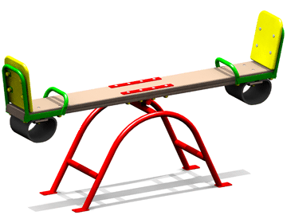  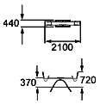 | 1
4 | Качалка на пружине "Катерок" | Размеры, мм: 850*450*820  Одноместная качалка на оцинкованной металлической пружине, выполнена в виде тематической фигуры – Катерок.  Качалка оборудована посадочным местом со страховочной металлической подножкой и двумя поручнями-держателями. Деревянные борта качалки декорированы фанерными элементами, изображающими якорь и спасательный круг.  Доминирующий цвет: желтый.  Материалы: сосновая древесина, многослойная березовая фанера, металл, пластиковые колпачки. Стальные детали окрашены порошковыми красителями, все крепежные и закладные элементы оцинкованы.  Деревянные детали тщательно отшлифованы и окрашены профессиональными двухкомпонентными красками в заводских условиях.  Сопровождается техническим паспортом и соответствует следующим требованиям:  Международному стандарту безопасности EN-1176.  Российским ГОСТам:  - ГОСТ Р 52169- 2003 «Оборудование детских игровых площадок». Безопасность конструкции и методы испытаний. Общие требования»;  - ГОСТ Р 52299- 2004 «Оборудование детских игровых площадок». Безопасность конструкции и методы испытаний качалок. Общие требования»;  - ГОСТ Р 52301- 2004 «Оборудование детских игровых площадок». Безопасность при эксплуатации» | 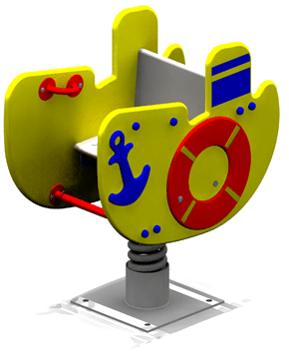  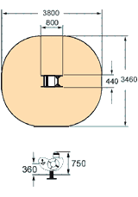 | 1
5 | Качалка на пружине "Лягушонок" | Размеры, мм: 850*450*820  Одноместная качалка на оцинкованной металлической пружине, выполнена в виде тематической фигуры – Лягушки.  Качалка оборудована посадочным местом со страховочной металлической подножкой и двумя поручнями-держателями. Доминирующие цвета: зеленый и серо-белый.  Материалы: сосновая древесина, многослойная березовая фанера, металл, пластиковые колпачки. Стальные детали окрашены порошковыми красителями, все крепежные и закладные элементы оцинкованы.  Деревянные детали тщательно отшлифованы и окрашены профессиональными двухкомпонентными красками в заводских условиях.  Сопровождается техническим паспортом и соответствует следующим требованиям:  Международному стандарту безопасности EN-1176.  Российским ГОСТам:  - ГОСТ Р 52169- 2003 «Оборудование детских игровых площадок». Безопасность конструкции и методы испытаний. Общие требования»;  - ГОСТ Р 52299- 2004 «Оборудование детских игровых площадок». Безопасность конструкции и методы испытаний качалок. Общие требования»;  - ГОСТ Р 52301- 2004 «Оборудование детских игровых площадок». Безопасность при эксплуатации» | 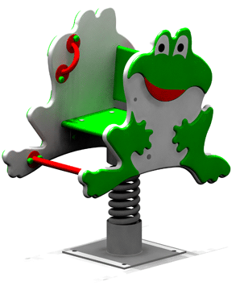  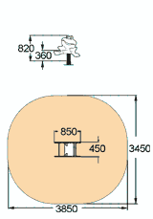 | 1
6 | Качели на металлических стойках с жесткой подвеской, средние | Размеры: 1360*1530*1870  Выполнены в виде единой сборной конструкции высотой 1870 мм. Сиденье для ребенка ограничено предохраняющими перилами, выполнено из отшлифованной древесины, покрашено двухкомпонентными красками, скрытая часть конструкции замкнута по периметру для максимальной устойчивости.  Сопровождается техническим паспортом и соответствует следующим требованиям:  - Международному стандарту безопасности EN-1176.  Российским ГОСТам:  - ГОСТ Р 52169- 2003 «Оборудование детских игровых площадок». Безопасность конструкции и методы испытаний. Общие требования»;  - ГОСТ Р 52167-2003 «Оборудование детских игровых площадок. Безопасность конструкции и методы испытаний качелей. Общие требования».  - ГОСТ Р 52299- 2004 «Оборудование детских игровых площадок». Безопасность конструкции и методы испытаний качалок. Общие требования»;  - ГОСТ Р 52301- 2004 «Оборудование детских игровых площадок». Безопасность при эксплуатации | 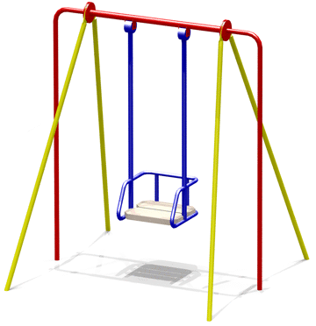  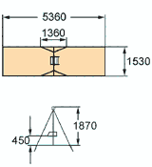 | 1
7 | Качели на металлических стойках с гибкими подвесками, двухместные | Размеры, мм: 3870*1170*2200  Двухместные качели. Гибкие подвески - оцинкованные цепи с  прорезиненными  эргономичными сиденьями.  Каркас качелей - металл.  Материалы: металл с полимерным покрытием, оцинкованные закладные.  Сопровождается техническим паспортом и соответствует следующим требованиям:  - Международному стандарту безопасности EN-1176.  Российским ГОСТам:  - ГОСТ Р 52169- 2003 «Оборудование детских игровых площадок». Безопасность конструкции и методы испытаний. Общие требования»;  - ГОСТ Р 52167-2003 «Оборудование детских игровых площадок. Безопасность конструкции и методы испытаний качелей. Общие требования».  - ГОСТ Р 52299- 2004 «Оборудование детских игровых площадок». Безопасность конструкции и методы испытаний качалок. Общие требования»;  - ГОСТ Р 52301- 2004 «Оборудование детских игровых площадок». Безопасность при эксплуатации». | 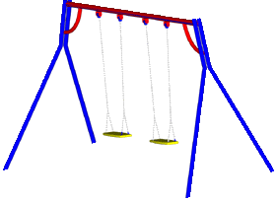  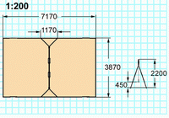 | 1
8 | Карусель | Размеры, мм:  D=1620мм  Н=800мм  Пол выполнен из высокопрочной, влагоустойчивой ламинированной фанеры толщиной не менее 24 мм, изделие снабжено шестью посадочными местами, выполненными из древесины хвойных пород, и оборудованными перилами, поддерживающими спину, а также поручнями для рук.  Сопровождается техническим паспортом и соответствует следующим требованиям:  - Международному стандарту безопасности EN-1176.  Российским ГОСТам:  - ГОСТ Р 52169- 2003 «Оборудование детских игровых площадок». Безопасность конструкции и методы испытаний. Общие требования»;  - ГОСТ Р 52300- 2004 «Оборудование детских игровых площадок». Безопасность конструкции и методы испытаний каруселей. Общие требования»;  - ГОСТ Р 52301- 2004 «Оборудование детских игровых площадок». Безопасность при эксплуатации». | 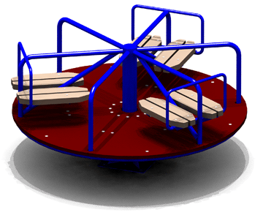  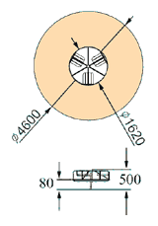 | 1
9 | Песочница | Размеры, мм: 1400*1400*320  Представляет собой классическую квадратную песочницу, состоящую из поперечных досок, накрывочных досок и восьми опорных стоек из клееного бруса.  Основная высота бортов песочницы 300мм, и один угол песочницы высотой 610мм.  Доминирующий цвет: бежевый.  Материалы: сосновая древесина, многослойная березовая фанера, металл, клееный брус пластиковые колпачки, оцинкованные закладные.  Сопровождается техническим паспортом и соответствует следующим требованиям:  Международному стандарту безопасности EN-1176.  Российским ГОСТам:  - ГОСТ Р 52169- 2003 «Оборудование детских игровых площадок». Безопасность конструкции и методы испытаний. Общие требования»;  - ГОСТ Р 52301- 2004 «Оборудование детских игровых площадок». Безопасность при эксплуатации». | 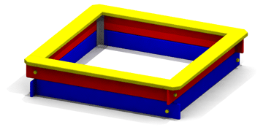  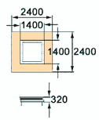 | 1
10 | Детский игровой комплекс | Размеры, мм:  3450*3300*2210  Предназначен для детей от 3 до 12 лет;  Имеет в комплекте:  - лестницу деревянную, с перилами;  - горку-скат из нержавеющей стали высотой 0,9 м, с защитными бортами на участке скольжения не ниже 12 см, с защитными бортами не ниже 70 см и страховочной перекладиной на стартовом участке горки;  - металлические перекладины – не менее 5шт;  - трап-барабан для лазания со вспомогательным канатом, закрепленного на металлической перекладине,  - фанерные ограждения-решетка – 2шт;  - шест металлический;  - опорные стойки из клееного бруса – 9шт;  - площадки деревянные -2шт;  - ручки-поручни металлические – не менее 4шт;  Материалы: сосновая древесина, многослойная березовая фанера, металл, нержавеющая сталь, оцинкованные закладные и крепежные детали, пластиковые заглушки.  Деревянные детали оборудования должны быть тщательно отшлифованы и окрашены, профессиональными двухкомпонентными красками в заводских условиях.  Стальные детали конструкции должны быть окрашены порошковыми красителями, все крепежные и закладные элементы оцинкованы.  Сопровождается техническим паспортом и соответствует следующим требованиям:  - Международному стандарту безопасности EN-1176.  Российским ГОСТам:  - ГОСТ Р 52169- 2003 «Оборудование детских игровых площадок». Безопасность конструкции и методы испытаний. Общие требования»;  - ГОСТ Р 52168-2003 «Оборудование детских игровых площадок. Безопасность конструкции и методы испытаний горок. Общие требования»  - ГОСТ Р 52301- 2004 «Оборудование детских игровых площадок». Безопасность при эксплуатации». | 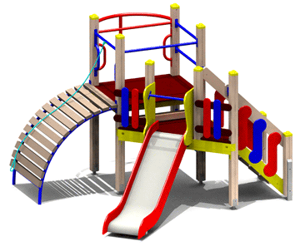  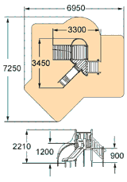 | 1
11 | Гимнастический городок | Размеры, мм: 2540*1400*2400  Представляет собой конструкцию прямоугольной формы.  Содержит:  - кольца гимнастические -1 пара;  - канат гимнастический длиной 230см;  - лестницу гибкую из полипропиленового каната с металлическим сердечником внутри;  - турник длиной 104см – 1шт;  - две шведские стенки из металлических перекладин длиной 104см;  - сетку для лазания мягкую из полипропиленового каната с металлическим сердечником внутри, закрепленную наверху между опорными стойками размером 234*120см;  - опорные стойки из клееного бруса – 6шт;  Материалы: сосновая древесина, многослойная березовая фанера, металл, полипропиленовый канат, нержавеющая сталь, оцинкованные закладные и крепежные детали, пластиковые заглушки.  Деревянные детали оборудования должны быть тщательно отшлифованы и окрашены, профессиональными двухкомпонентными красками в заводских условиях.  Стальные детали конструкции должны быть окрашены порошковыми красителями, все крепежные и закладные элементы оцинкованы.  Сопровождается техническим паспортом и соответствует следующим требованиям:  - Международному стандарту безопасности EN-1176.  Российским ГОСТам:  - ГОСТ Р 52169- 2003 «Оборудование детских игровых площадок». Безопасность конструкции и методы испытаний. Общие требования»;  - ГОСТ Р 52301- 2004  «Оборудование детских игровых площадок». Безопасность при эксплуатации». | 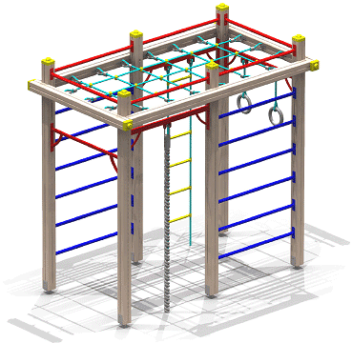  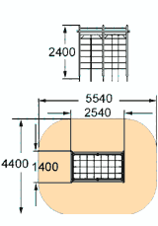 | 1
12 | Теннисный стол детский | Размеры, мм: 2500*1250*1072  Предназначен для игры в настольный теннис на открытом воздухе.  Столешница выполнена из влагоустойчивой многослойной ламинированной березовой фанеры толщиной не менее 24мм. Перегородка, обозначающая границу игровых зон, выполнена из влагоустойчивой многослойной березовой фанеры и прикреплена к столешнице при помощи металлических кронштейнов. Опора стола представляет собой металлокаркас из профильной окрашенной трубы.  Выступающие гайки и края болтов должны быть закрыты пластиковыми заглушками;  Все закладные детали оборудования должны крепиться на фундаменты на глубину не менее 50см.  Стальные детали и конструкции должны быть окрашены порошковыми красителями в заводских условиях, все крепежные и закладные элементы оцинкованы.  Продукция должна иметь действующие сертификаты качества на соответствие ГОСТам РФ:  - ГОСТ Р 52169-2003  «Оборудование детских игровых площадок. Безопасность конструкции и методы испытаний. Общие требования»;  - ГОСТ Р 52301-2004 –  «Оборудование детских игровых площадок. Безопасность при эксплуатации».  Наличие санитарно-эпидемиологических заключений.  Температурный диапазон эксплуатации – от -55 до +45 градусов Цельсия. | 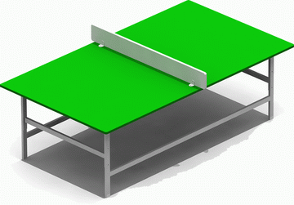  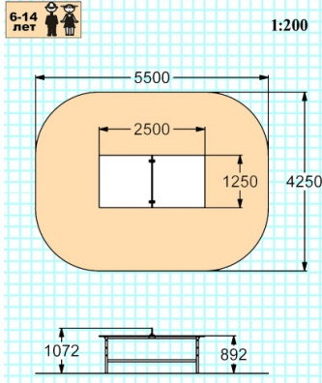 | 1
Итого: |  |  |  | 18

Требования:
1. К качеству товара: Обязательное наличие сертификатов соответствия, выданных в соответствии с правилами Системы Сертификации ГОСТам РФ:
-ГОСТ Р 52169-2003 «Оборудование детских игровых площадок.
Безопасность конструкции и методы испытаний. Общие требования»;
-ГОСТ Р 52168-2003 «Оборудование детских игровых площадок.
Безопасность конструкции и методы испытаний горок. Общие требования».
-ГОСТ Р 52167-2003 «Оборудование детских игровых площадок.
Безопасность конструкции и методы испытаний качелей. Общие требования».
- ГОСТ Р 52299-2004 - Оборудование детских игровых площадок. Безопасность конструкции и методы испытаний качалок. Общие требования.
- ГОСТ Р 52300-2004 - Оборудование детских игровых площадок. Безопасность конструкции и методы испытаний каруселей. Общие требования.
- ГОСТ Р 52301-2004 - Оборудование детских игровых площадок. Безопасность при эксплуатации.
- Соответствие международному стандарту безопасности EN-1176;
- Санитарно-эпидемиологические заключения на применяемые материалы при изготовлении оборудования, выданные Федеральной службой по надзору в сфере защиты прав потребителей и благополучия человека.

2. Техническим, характеристикам товара Предлагаемое к поставке оборудование детских площадок должно соответствовать приложенным изображениям, размерам и своему назначению.
Опорные стойки детских игровых комплексов должны быть выполнены из клееной древесины, в сечении не менее 100 мм х 100 мм. Верхняя часть стойки должна быть закрыта пластиковой заглушкой, а заканчиваться стойка должна стальной, оцинкованной закладной деталью, длиной 500 мм.
Каркас горки должен быть выполнен из профильной трубы сечением не менее 50 мм.
Скат горки должен быть изготовлен из единого листа, нержавеющей стали, толщиной 2 мм. Наличие бортов горок высотой не менее 120 мм обязательно, в целях исключения травмирования детей;
Все сетки и лианы должны быть изготовлены из полипропиленового каната с металлическими сердечниками. Зажимы сетки должны быть выполнены из алюминиевого сплава;
Лестницы игровых комплексов должны быть выполнены из древесины, с деревянными ступеньками, верхняя поверхность которых изготавливается из фанеры;
Запрещается использовать угловую сталь при изготовлении детского игрового оборудования из-за требований безопасности;
Диаметры всех поручней для поддержки в составе игровых комплексов должно быть не менее 33 мм;
Все стартовые участки горок ограничены горизонтальным поручнем на высоте не более 55 см и диаметр не менее 33 мм., а также данные участки горок оборудованы двумя боковыми фанерными экранами предохраняющими детей от падения с верхней точки спуска;
В игровой зоне, находящейся на высоте, для защиты детей от падения, должны быть предусмотрены предохраняющие перила или барьеры;
Размеры отверстий, тоннелей, решеток, сеток и др. не должны представлять собой опасность для застревания пальцев рук, ног, головы ребенка;
Выступающие гайки и края болтов, шурупов должны быть закрыты пластиковыми заглушками.
Требования к применяемым материалам:
Для изготовления деревянных деталей должна использоваться древесина хвойных пород влажностью 7-10 %;
Деревянные детали оборудования должны быть тщательно отшлифованы и окрашены, профессиональными двухкомпонентными красками в заводских условиях;
Стальные детали и конструкции должны быть окрашены порошковыми красителями, все крепежные и закладные элементы оцинкованы;
Толщина всей фанеры, из которой изготовлено оборудование, должна быть не менее 24 мм.

3. К безопасности товара: каждое изделие должно сопровождаться техническим паспортом, в котором должно быть указано: предназначение, заводской номер, правила безопасной эксплуатации и монтажные схемы сборки изделия, а также сертификатом соответствия Госстандарта РФ на каждое изделие.

____________________

Приложение 2

к условиям
КОТИРОВОЧНАЯ ЗАЯВКА

«____» ____________ 2012 г.

Кому: Администрация Новицкого сельского поселения Партизанского муниципального района Приморского края (каб. № 3).

Уважаемые господа!

Изучив направленный Вами запрос котировки цены, размещенный на официальном сайте zakupki.gov.ru
____________________________________________________________________________ номер извещения, дата
мы, нижеподписавшиеся:
_____________________________________________________________________________
_____________________________________________________________________________
наименование, место нахождения (для юридического лица)
_____________________________________________________________________________
_____________________________________________________________________________
банковские реквизиты

предлагаем выполнить работы по приобретению оборудования и установке детской площадки в селе Новицкое Партизанского муниципального района Приморского края на сумму ________________________.

Мы обязуемся в случае принятия нашей котировки цен поставить товар (выполнить работу, оказать услугу) в соответствии с графиком поставок, приведенным в запросе котировки цен, и согласны с имеющимся в нем порядком платежей.
До подготовки и оформления официального контракта настоящая котировочная заявка вместе с Вашим уведомлением о присуждении контракта будут выполнять роль обязательного контракта между нами.
Мы признаем, что направление заказчиком запроса котировки цен и предоставление поставщиком котировочной заявки не накладывает на стороны никаких дополнительных обязательств.

Руководитель организации
_________________ ________________________
М.П. подпись ФИО

_________________

